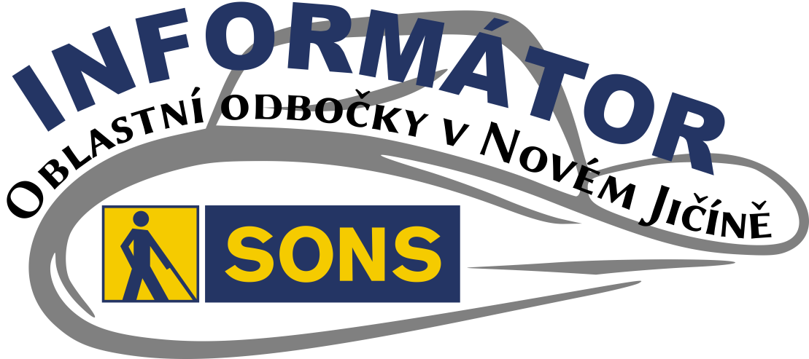
OBSAH
02/2017 – část 1

02 - Co se událo
06 - O festivalu DUN
15 - DUN ve Frenštátu
17 - Návštěva u záchranářů
22 - „Americký sen“
31 - Exkurze v Hyundai
33 - Přivítání léta
34 - Výlet na Lysou Horu
36 - Jízdy poslepu
37 - Rozloučení s létem
41 - Rekondice v Losinách
53 - Bílá pastelka 2017
55 - Beseda s SPO
56 - Kalendáře a Zora 2018
57 - Dovolená a PF 2018
58 - Tajemství hlíny - 18. 1.

Co se událo
Milí čtenáři,
rok je již téměř fuč a my jsme pro Vás připravili shrnutí téměř celého letošního roku. Informátor je doplněn i o další články, které jsme k nejzajímavějším akcím připravili, pro ty kteří se našich aktivit nemohli zúčastnit.

Dotýkám se hor
Po setkání odboček v Příboře, které se uskutečnilo začátkem února, proběhla 17. února v klubovně Centra pro zdravotně postižené v Novém Jičíně velmi zajímavá akce s hojnou účastí a to Beseda s nevidomým horolezcem Honzou Říhou.
Všichni jsme se nechali uchvátit vyprávěním Honzy o tom, jak se jako nevidomý k horolezectví dostal, jakých úžasných úspěchů dosáhl a co vše musel překonat.
Honza je velmi charizmatický mladý muž. Jde houževnatě za svým cílem, plný touhy a síly plnit si své sny i přes svůj handicap.
Myslím, že je velkým vzorem nejen pro zrakově postižené a dokazuje, že když člověk chce, dokáže překonávat překážky a směřovat stále výš. Svou houževnatost a cílevědomost dokazuje Honza i ve svém zaměstnání. Roznáší poštu na Pražském hradě a denně vstává ve čtyři hodiny ráno, aby se dostal včas do práce. Pracuje na plný úvazek, přesto i sportuje a čas si najde i na charitu. Založil charitativní běh „Od nevidím do nevidím“, jehož výtěžek jde na podporu dětských domovů.
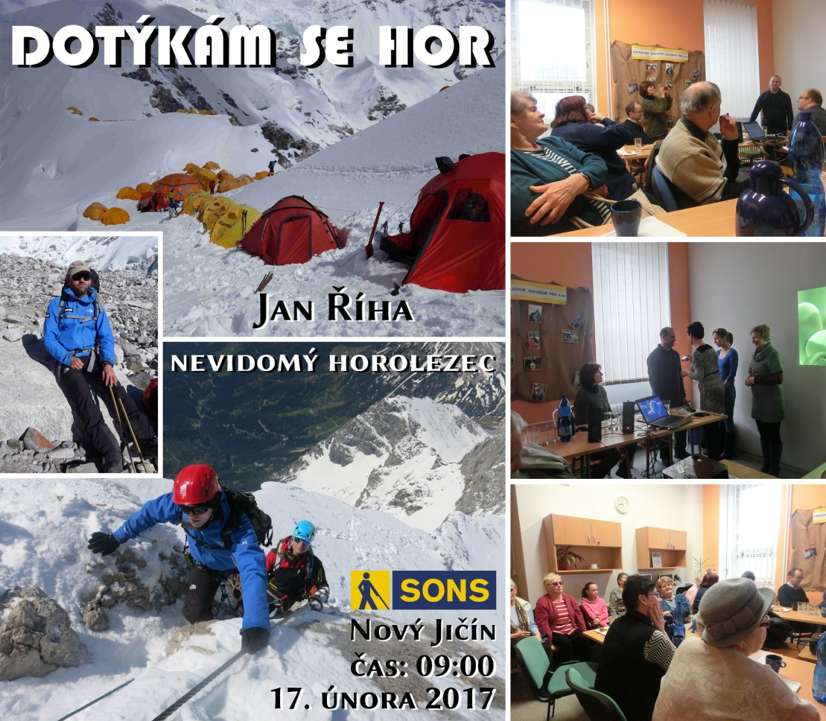
Besedu s Honzou Říhou si můžete poslechnout ze záznamu na našich webových stránkách. Na nich naleznete také odkazy na další články, videa a rozhovory s Honzou Říhou.

Přednáška Podané ruce o canisterapii
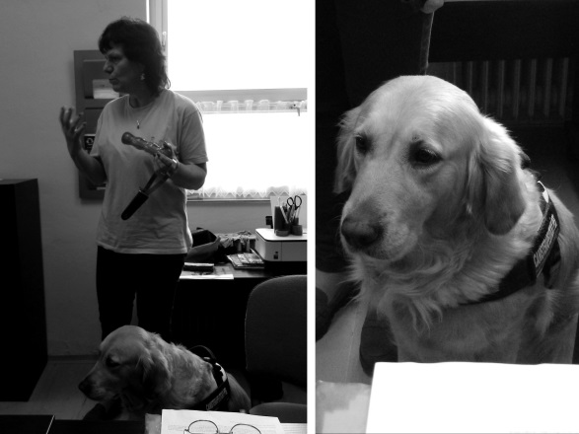
V březnu, konkrétně ve čtvrtek 23. k nám na odbočku zavítaly pracovnice spolku Podané ruce se svými zvířecími pomocníky. Jde o spolek, zabývající se canisterapií. Canisterapie je léčebné využití speciálně vycvičených psů. Jak taková terapie probíhá, co vše musí pes umět, jaké zkoušky splnit a jak se tyto dovednosti cvičí, nejen o tom bylo jejich velmi poutavé vyprávění.
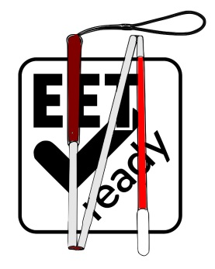
Poslední březnový den proběhlo oblastní shromáždění. Konalo se v prostorách klubovny Centra pro zdravotně postižené v Novém Jičíně a svou přítomností nás poctil také náš nejvyšší a to sám pan prezident Mgr. Václav Polášek. Členové byli seznámeni se zprávami o činnosti a hospodaření oblastní odbočky za rok 2016. Prezident Polášek seznámil přítomné s aktuálně řešenými záležitostmi např. ve věci nepřekládání cizojazyčných sdělení zejména ve zpravodajství ČT, nebo problému EET ve vztahu k nevidomým. Nastínil i vizi do budoucnosti našeho spolku.
Duben roku 2017 se nesl především v duchu festivalu Dny umění nevidomých na Moravě. Proběhly tři koncerty a jedna výstava. V sobotu 8. dubna vystoupil v Domě kultury v Kopřivnici hudební soubor KyklopBand. V pátek 28. a v sobotu 29. dubna proběhly koncerty Radka Žaluda za klavírního doprovodu Sergeje Perepliatnyka v modlitebně Českobratrské církve evangelické v Janáčkových sadech v Novém Jičíně a v Domě kultury ve Frenštátě pod Radhoštěm. Malé ohlédnutí za festivalem na Novojičínsku najdete i v informátoru.
Tým SONS N. Jičín

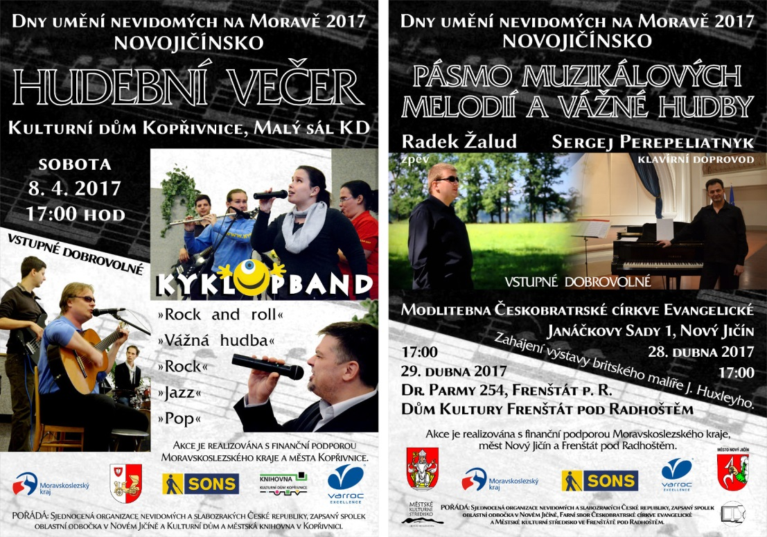

Článek o festivalu DUN na Moravě
Poslechněte si článek na zdrojové stránce článku, časopisu Český bratr (ČB 5/2017):
1. Rozhovor s Martinem Hyvnarem
2. DUN pohledem faráře P. Prejdy

Zrakový handicap není překážkou
v umění ani v humoru
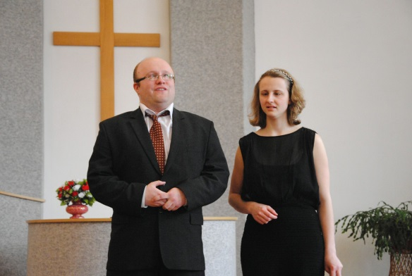
Martin Hyvnar je od roku 2006 sociální pracovník ve Sjednocené organizaci nevidomých a slabozrakých ČR, z. s. v oblastní odbočce v Novém Jičíně. Je ženatý, s manželkou Zuzanou mají malou šestiměsíční holčičku Jitušku. Mezi jeho koníčky patří cyklistika, četba, vaření, procházky, hudba, cestování. Váží si pracovitých, kreativních, čestných a nesobeckých lidí, zapálených pro dobrou věc. Nemá rád věčné stěžovatele a lidi, co více namluví, než udělají.

Fotky z festivalu od roku 2016
jsou k vidění na našem webu:
www.sonsnj.cz/cz/fotogalerie
Tématem našeho rozhovoru byla přehlídka umělecké činnosti zrakově postižených umělců, kterou Martin organizuje.
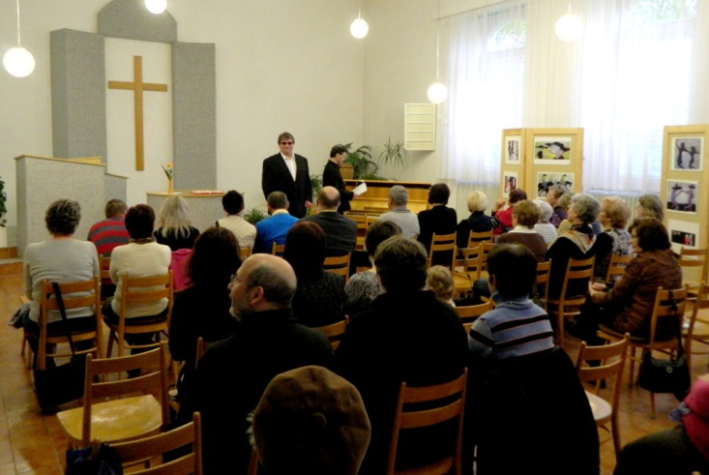
Martine, co jsou Dny umění nevidomých na Moravě? Tento festival je přehlídkou umělecké činnosti zrakově postižených umělců. Sjednocená organizace nevidomých a slabozrakých ČR, z. s. a její oblastní odbočky jej pořádají v moravských městech již 23 let. V Novém Jičíně se koná s podporou zdejšího evangelického sboru od roku 2011. Hlavní myšlenkou je ukázat, že zrakový handicap není překážkou k tomu, aby člověk mohl v umělecké činnosti dosáhnout výsledků srovnatelných s lidmi, kteří žádné postižení nemají. Většina účinkujících má za sebou vystoupení s uznávanými hudebními tělesy, jako například s Českou filharmonií. Mnozí se umisťují i na předních místech v domácích i zahraničních soutěžích.
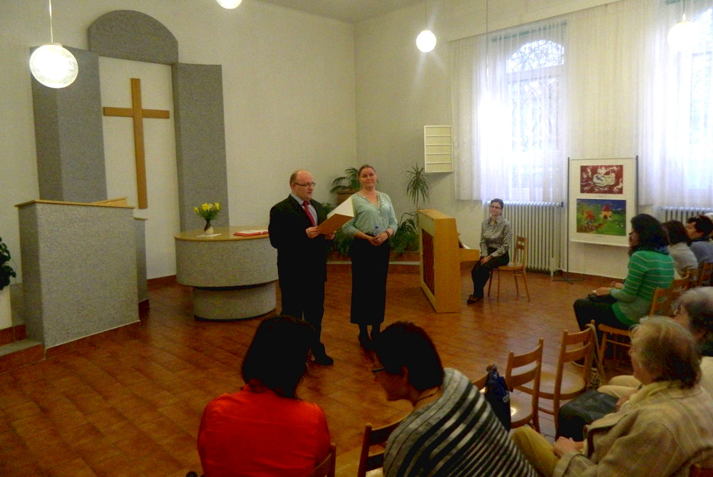
Kde všude se festival v našem kraji koná? Novojičínská část festivalu v tomto roce začala 8. dubna v Kopřivnici, kde vystoupil KyklopBand, což je skupina složená z nevidomých a slabozrakých umělců a jejich vidících kolegů s repertoárem jazzových, rockových, rokenrolových i populárních písní. 28. dubna vystoupil v Novém Jičíně nevidomý zpěvák Radek Žalud s klavírním doprovodem Sergeje Perepliatnyka s repertoárem muzikálových písní. Tentýž den byla zahájena i výstava reprodukcí obrazů anglického zrakově postiženého malíře Jonathana Huyleye. 29. dubna pak ve Frenštátě pod Radhoštěm uzavřel novojičínskou část festivalu opět Radek Žalud. V Moravskoslezském kraji probíhají i další kulturní akce v Ostravě, dále pak v Třinci, Opavě, Orlové a Havířově.
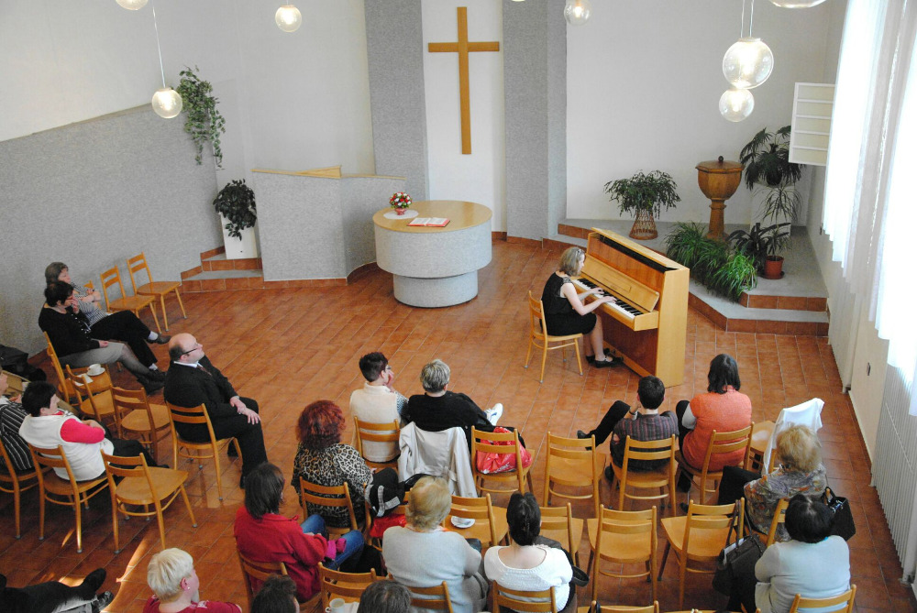
Jaké umělce zveš? Jedná se jen o muzikanty? Účinkující jsou většinou z řad absolventů Konzervatoře Jana Deyla pro zrakově postižené v Praze. Od roku 2011 se publiku v Novém Jičíně představili Petr Bazala (klavír a akordeon), vokální trio Makabara, klavíristka Ráchel Skleničková, zpěvačka Alena Schutová. Od roku 2015 probíhají i výstavy reprodukcí obrazů zrakově postižených malířů: Sally Booth 2015 (Anglie), Silja Korn 2016 (Německo).
A kdo tvoří publikum? V Novém Jičíně jsou hudební večery hojně navštěvovány zejména členy místního evangelického sboru. Přidávají se k nim i členové našeho spolku i další veřejnost. Pravidelně koncerty navštěvují i zástupci vedení města.
Myslíš, že mají nevidomí umělci něco společného? Určitě velkou vůli a píli, životní optimismus a nadhled. Opravdu je na nich vidět, že hudba je velmi baví a hluboce ji prožívají.
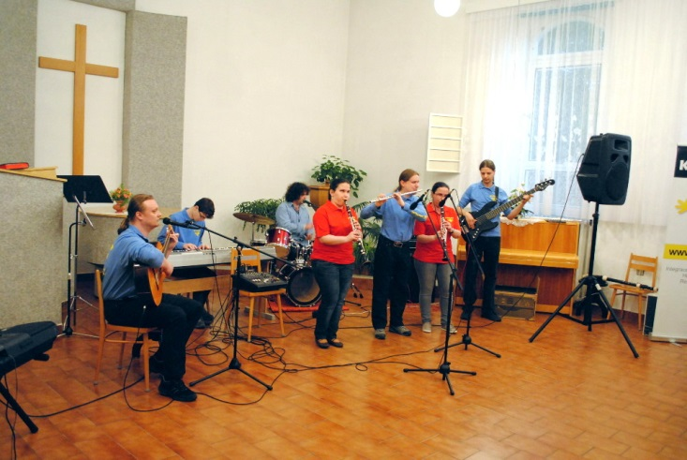

Jak večery probíhají? Nechceme, aby se jednalo jen o klasický koncert. Přestávky vyplňujeme krátkým moderovaným rozhovorem s účinkujícím, dotazy pokládá i publikum. A musím říci, že se lidé nebojí zeptat. Po hudebním večeru pak následuje občerstvení, kde je opět prostor pro rozhovor.
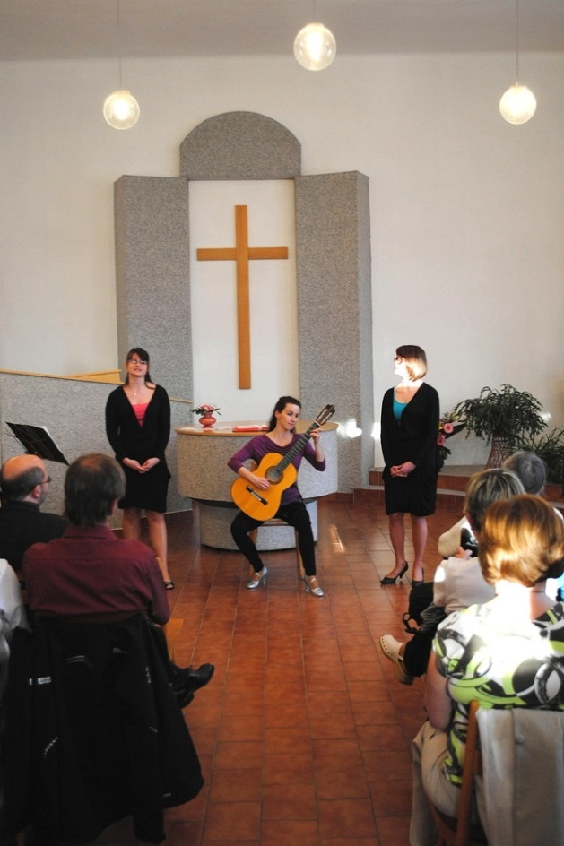
U nás ve sboru v Novém Jičíně děláme festival už posedmé. Jak spolupráci vnímáš? Je festivalový večer v modlitebně nějak jiný? Myslím, že se nám společně povedlo založit pěknou tradici, která obohacuje obě naše společenství. Když jsme před třemi lety poprvé v modlitebně instalovali výstavu, měli jsme trochu obavu, jak budou členové sboru abstraktní obrazy vnímat. S negativními ohlasy jsme se ale dosud nesetkali. Festivalové večery v modlitebně jsou určitě jiné než třeba v sále kulturního domu. Je zde hezké prostředí, výborná akustika, ale hlavně vřelí a přátelští lidé, kteří nás hezky přijali. Za to děkujeme.
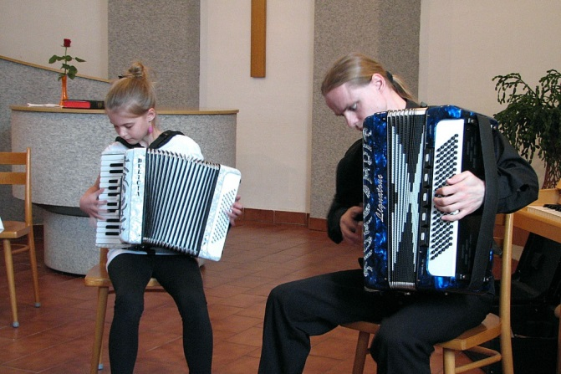
Pár let už také spolupracujeme při Noci kostelů. Pověz k tomu něco… Při Noci kostelů jsme měli program s názvem „15 minut v kůži slepce“; zájemci si mohli sami na sobě vyzkoušet různé pomůcky pro nevidomé. Další rok jsme tady měli střelbu speciální laserovou pistolí se zvukovým naváděním na terč. A loni chůzi s bílou holí s klapkami na očích okolo fary a potom jízdu na tandemovém kole. O nevidomých jsme také promítali krátké filmy.
A na závěr trochu osobněji. Ty sám nejsi členem evangelického sboru, ale několikrát jsi tady byl na bohoslužbách nebo i jindy. Jak na tebe prostředí evangelické církve působí? Jako otevřené společenství přátelských lidí. Taková jedna velká rodina. A líbí se mi, co všechno tady děláte. Myslím, že se v tom najde opravdu každý. Ptal se Pavel Prejda.

DUN na Moravě pohledem faráře
Vzpomínám si, že na začátku jsem měl trochu obavy. Jaká bude komunikace s nevidomými umělci? Kdo bude tvořit publikum takového zvláštního festivalu? Jak to přijme sbor? Uběhlo sedm let a z koncertů, právě i díky skvělému přijetí ze strany sboru, se stala tradice.
A tady je několik vzpomínek:
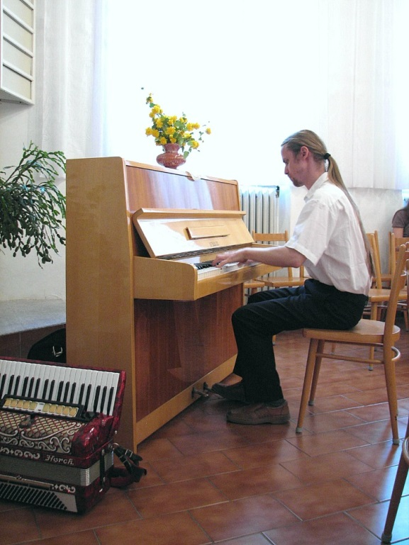
V roce 2011 jsme pozvali Petra Bazalu, téměř nevidomého hráče na klavír a akordeon. Výborný muzikant, který jako by svůj zrakový handicap ani nevnímal. Hraje, cestuje po světě, poznává nové kultury a fotografuje!!! Že téměř nevidí? To není na závadu!
• Tři děvčata se zrakovým postižením: Maruška, Katka a Bára – trio Makabara. Píše se rok 2013. Po úspěšném koncertu sedíme na zahradě, jíme pizzu, resp. hledáme ji rukama na stole a já zjišťuji, že nevidomí lidé mají úžasný smysl pro humor.
• To potvrzuje i kapela Kyklopband z Olomouce. Hlášky typu: „Jak to vidíš?“ a „Uvidíme!“ létají modlitebnou. Dobrá nálada ovládla prostor. A když vedoucí kapely začne v jednu chvíli hovořit směrem k oknům místo k posluchačům, ozve se přátelský smích.
• Úžasná klavíristka Ráchel Skleničková. Nádherný koncert a potom rozhovor o hudbě i víře. A když jsme ji večer zavedli do podkrovního pokoje ke spaní, řekla nám: „Hlavně si tady všude pozhasínejte, ať zbytečně neplatíte. Však já si poradím.“ A usmála se. Tak jsme pozhasínali a nechali ji tam stát v naprosté tmě. Byl to hodně zvláštní pocit.
Pavel Prejda

DUN poprvé ve Frenštátu p. R.
V sobotu 29. dubna proběhl v malém sále Domu kultury ve Frenštátě pod Radhoštěm koncert Radka Žaluda s fenomenálním klavírním doprovodem světově uznávaného klavíristy Sergeje Perepliatnyka.
Přes nižší účast diváků, jejíž příčinou mohlo být jak teplé slunečné počasí, které po dlouhém studeném deštivém období lákalo užít si procházku, výlet či konečně začít s jarními pracemi na zahrádkách. Tak prodloužený víkend, který spousta lidí využila k relaxaci a návštěvám vzdálenějších příbuzných a přátel. Možná i první ročník konání koncertu ve Frenštátě, či potřeba lepší propagace. Ať už to bylo jakkoliv, ti, kdo se koncertu zúčastnili, rozhodně nebyli zklamaní. Ba naopak.
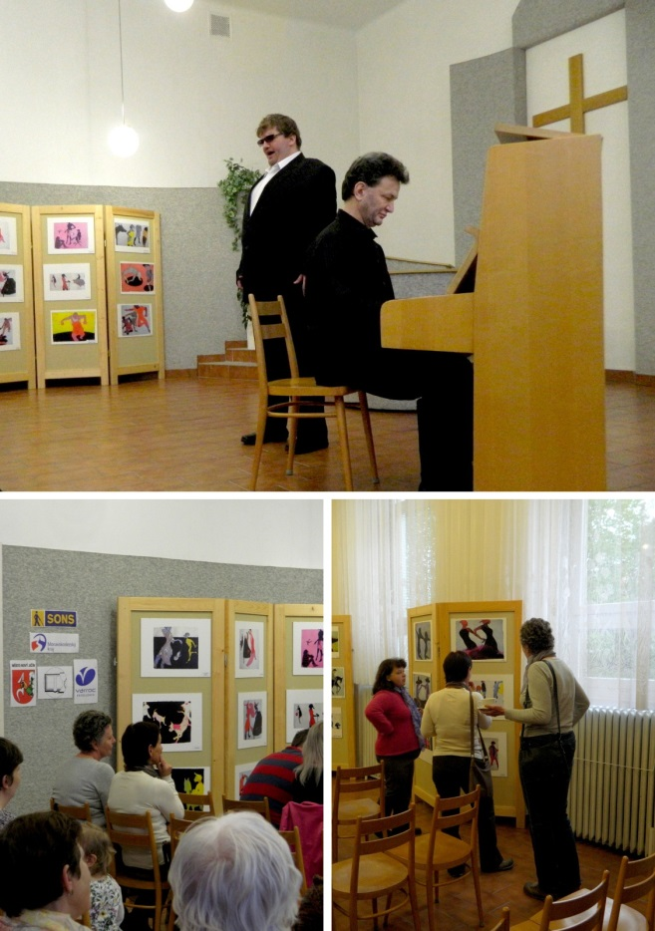
Radek Žalud nás okouzlil svým příjemně zabarveným hlasem a vtipnými glosami. Pobavil nás i dojal jak repertoárem árií vážné hudby, tak krásnými písněmi z muzikálů. Dokonce jsme si s ním i zazpívali královnu všech písniček autora Karla Hašlera – Tu naši písničku českou. Sergej Perepliatnyk předvedl naprosto fenomenální hru na klavír. Nejen při jeho sólu šel mráz po zádech a tajil se dech.
Koncert byl krásný s milou a příjemnou atmosférou a my děkujeme oběma protagonistům a také městu Frenštát pod Radhoštěm a zaměstnancům Městského kulturního střediska za možnost koncert uspořádat a jejich pomoc při přípravě a propagaci. Doufáme, že se nám podaří koncert uspořádat i v příštím roce a je pro nás výzvou zaujmout pro příště větší část frenštátské veřejnosti. Frenštátská akce však nebyla jedinou naší aktivitou v rámci Dnů umění nevidomých na Moravě. 8. dubna v Kopřivnici vystoupila skupina Kyklop Band s repertoárem populárních i popových písní. 28. dubna pak proběhl Hudební večer s R. žaludem a S. Perepliatnykem v Novém Jičíně, jehož součástí bylo i zahájení výstavy reprodukcí Jonathana Hugsleyho. Všechny aktivity se konaly s finanční podporou Moravskoslezského kraje, měst Nový Jičín, Kopřivnice a Frenštát p. R.. Partnerem akce byla i společnost Varroc Lighting Systém, s. r. o.

Návštěva u záchranářů
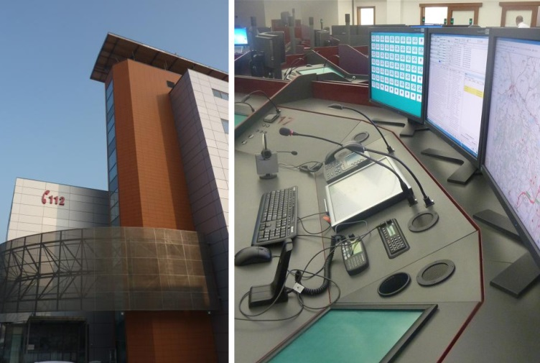
Přesto, že nám počasí koncem dubna zrovna moc nepřálo, vydali jsme se i přes občasné dešťové a sněhové přeháňky na další exkurzi. Tentokrát jsme ve čtvrtek 20. dubna zavítali do Ostravy Zábřehu do Krajského operačního střediska Zdravotnické záchranné služby Moravskoslezského kraje. Velmi ochotně se nám věnoval pan Martin Gorný DiS..
Nejprve jsme v zasedací místnosti s výhledem přímo na pracoviště operátorů, shlédli dokumentární film. Dozvěděli jsme se, jak vznikla myšlenka zřídit centrální operační středisko pro všechny tři záchranné složky (zdravotní záchranáře, policii a hasiče). Ve zkratce jsme prošli celým procesem rozhodování, kde takovéto středisko zřídit, přes konečný výběr již postavené a v té době nevyužité chátrající budovy stojící naproti vlakové zastávce Stodolní. Viděli jsme, jak se budova postupně přestavovala a vybavovala nejmodernější technikou, počítačovými sítěmi a záložními zdroji pro případ výpadku proudu nebo jiných nepříznivých událostí.
Zdravotnická záchranná služba Moravskoslezského kraje zahájila provoz centralizovaného operačního pracoviště v Ostravě počátkem ledna 2011. Šest někdejších operačních středisek, které byly dislokovány v jednotlivých okresech a rovněž na Centru tísňového volání Ostrava, zaniklo. Operační řízení záchranné služby tedy převzalo jedno, krajské zdravotnické operační středisko
Po dokumentu nám pan Gorný předvedl prezentaci reálného fungování operačního střediska. Nenávratně pryč jsou doby, kdy si dispečerka vystačila s telefonem a radiostanicí značky Tesla, jak to všichni známe ze seriálu Sanitka. Dnešní zdravotnická operační střediska jsou vybavena moderními technologiemi a práce zde klade nároky na zvládnutí jejich obsluhy.
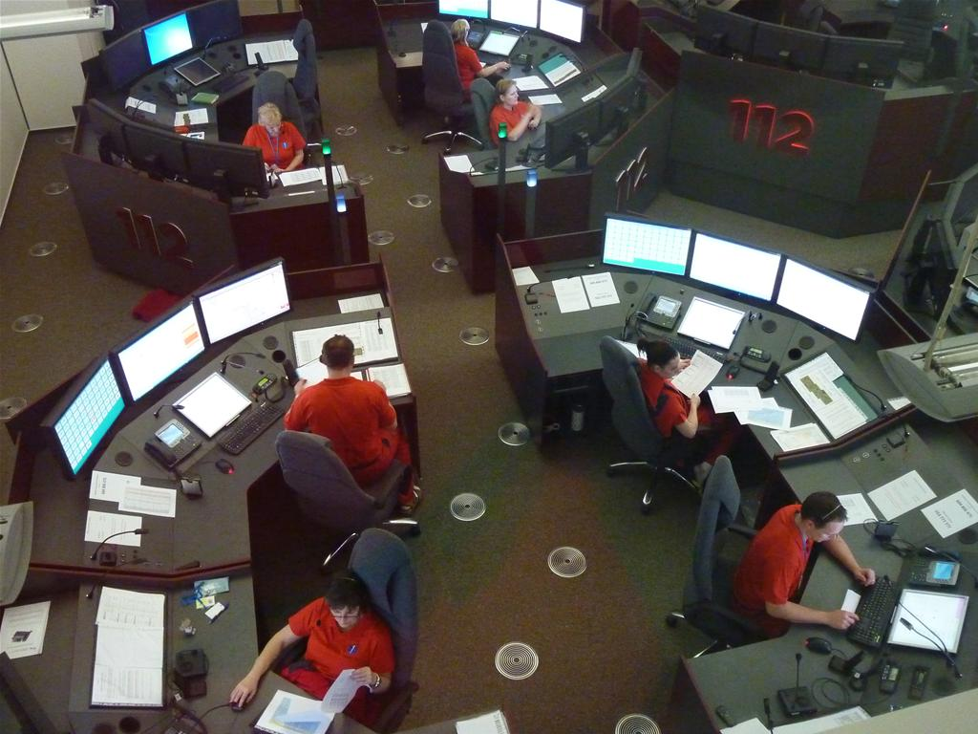
Operátorka záchranné služby však zároveň musí být zdravotnický profesionál se středoškolským vzděláním. Tísňové linky obsluhují pracovníci, kteří mají praxi v urgentních oborech, pracovali na jednotkách intenzivní péče či anesteziologicko-resuscitačních odděleních. Řada z nich má rovněž zkušenost s prací ve výjezdových skupinách záchranné služby. Operátorky a operátoři se musejí dále celoživotně vzdělávat, znát novinky v oboru přednemocniční neodkladné péče a první pomoci.
Operační středisko plní ještě celou řadu dalších úkolů. V případě přímého ohrožení života radí sestry-operátorky volajícímu, jak správně poskytnout laickou první pomoc a co dělat do příjezdu posádky. V případech, kdy došlo k náhlé zástavě srdeční činnosti, provádí operátorka tzv. Telefonicky asistovanou neodkladnou resuscitaci (TANR) a krok za krokem vede osoby na místě události k nezbytným úkonům a oživovacím pokusům, především k masáži srdce. Pokud je to možné, zůstává s volajícím v kontaktu až do okamžiku, kdy k postiženému dorazí sanitka.
Operátorka je s posádkou v radiovém a telefonickém spojení. Díky systému tzv. statusů má přehled o tom, v jaké fázi výjezdu právě příslušná výjezdová skupina je (např. ještě jede k pacientovi, pracuje na místě, předává postiženého v nemocnici a podobně).
Operátorky také zajišťují přijetí posádky s pacientem na příslušném oddělení či ambulanci v nemocnici. V případě vážných událostí předávají informace o aktuálním zdravotním stavu postiženého, aby se cílové pracoviště mohlo na jeho příjezd co nejlépe připravit. Operační středisko rovněž udržuje spojení s ostatními složkami Integrovaného záchranného systému a zajišťuje jejich informování v situacích, které vyžadují společný zásah.
Pan Gorný velmi vstřícně odpovídal na všechny naše otázky. Dostali jsme také konkrétní rady, jakým způsobem nejlépe zavolat záchranné složky v případě ohrožení zdraví. Jak nejlépe komunikovat s operátory a pomoci jim zorientovat se v nastalé situaci a správně rozhodnout o vyslání potřebných záchranných složek.
Byli jsme informováni o existenci speciální aplikace Záchranka pro chytré mobilní telefony, která pomůže přesně lokalizovat polohu zraněného člověka a zkrátit tak dobu příjezdu záchranářů. O této aplikaci zjišťujeme další podrobnosti a budeme vás o ní informovat blíže.
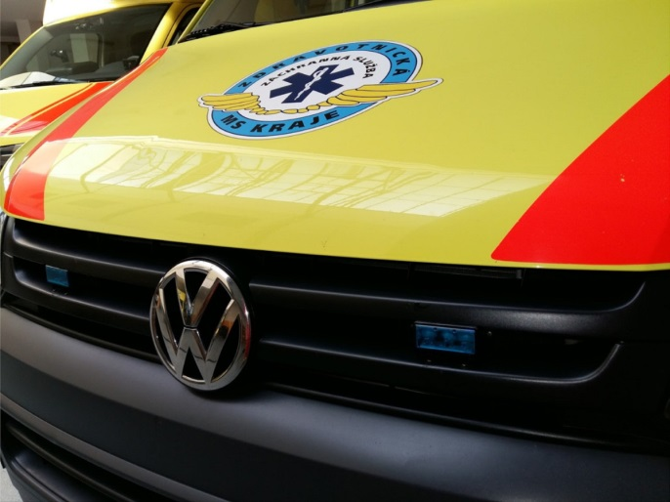
Tato exkurze se všem účastníkům velmi líbila. Přesto však doufáme, že zde získané informace nebudeme nuceni využít.
Příjemnou tečkou na závěr byla návštěva francouzské palačinkárny, kde jsme ochutnali výbornou cibulovou polévku a dle chuti palačinky se sladkou nebo slanou náplní.

